Рассмотрено на заседании педагогического совета  МАУ ДО «Казанская районная ДЮСШ»  от «26» февраля 2021 г.  Протокол № 2 | 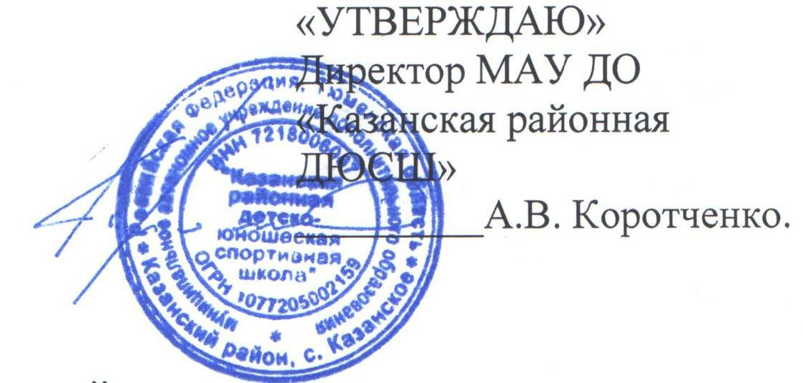

ПЛАН ПОДГОТОВКИ К НОВОМУ 2021 - 2022 УЧЕБНОМУ ГОДУ

№ п/п | Мероприятия | срок | ответственный
1 Хозяйственная деятельность
1. | Произвести осмотр и приемку всех школьных помещений | Август 2021 г. | Комиссия по подготовке к приёмке учреждения.
2. | Обеспечить выполнение работ по текущему ремонту, уборке помещений в соответствии санитарными нормами | май-август 2021 г. | Заведующий хоз.частью
3. | Провести противопожарные мероприятия | Июль - август  2021 г. | Ответственный за противопожарную безопасность
4. | Обеспечить проверку спортивного оборудования на безопасность | Август 2021 г. | Комиссия по подготовке к приёмке учреждения
5. | Обеспечить наличие медицинских книжек у работников | Август 2021 г. | Мед.работник, специалист по кадрам.
6. | Обеспечить наличие документов по электробезопасности и подготовки к отопительному сезону | Август 2021 г. | Заведующий хоз.частью
 | Проведение инструктажа по антитеррористической безопасности | Согласно плану | Ответственный за антитеррористическую безопасность
2. Работа с кадрами
1 | Произвести корректировку графика отпусков | до 20.05.2021 г. | Специалист по кадрам
2 | Спланировать курсовую подготовку | до 20.08.2021 г. | Специалист по кадрам
3 | Спланировать работу по аттестации кадров | Май 2021 г. | Специалист по кадрам
4 | Обеспечить подготовку кадров к проведению летней оздоровительной кампании | май | Директор
5 | Подготовить документы и провести тарификацию тренерско-преподавательского состава. | август-сентябрь  2021 г. | Директор,  главный бухгалтер,  бухгалтер,  специалист по кадрам
3. Работа с документацией
1 | Составить годовой план работы школы | Август 2021 г. | Зам.директора по УВР
2 | Разработать и утвердить:  -годовой календарный график;  -план внутришкольного контроля;  -план воспитательной работы;  -план работы педагогического совета;  -план работы с несовершеннолетними группы риска;  -график посещения занятий | Август 2021 г. | Зам.директора по УВР
3 | Внести корректировки в локальные акты школы (по мере необходимости) | Май-август 2021 | администрация
4 | Обновить информацию на сайте школы | По необходимости | Зам.директора по УВР
4. Оформление школы
5 | Обновить содержание стендов | Август 2021 | Зам.директора по УВР,  Зам. директора по СМР.

